Speisekarte

Veranstaltungsservice

Rolver

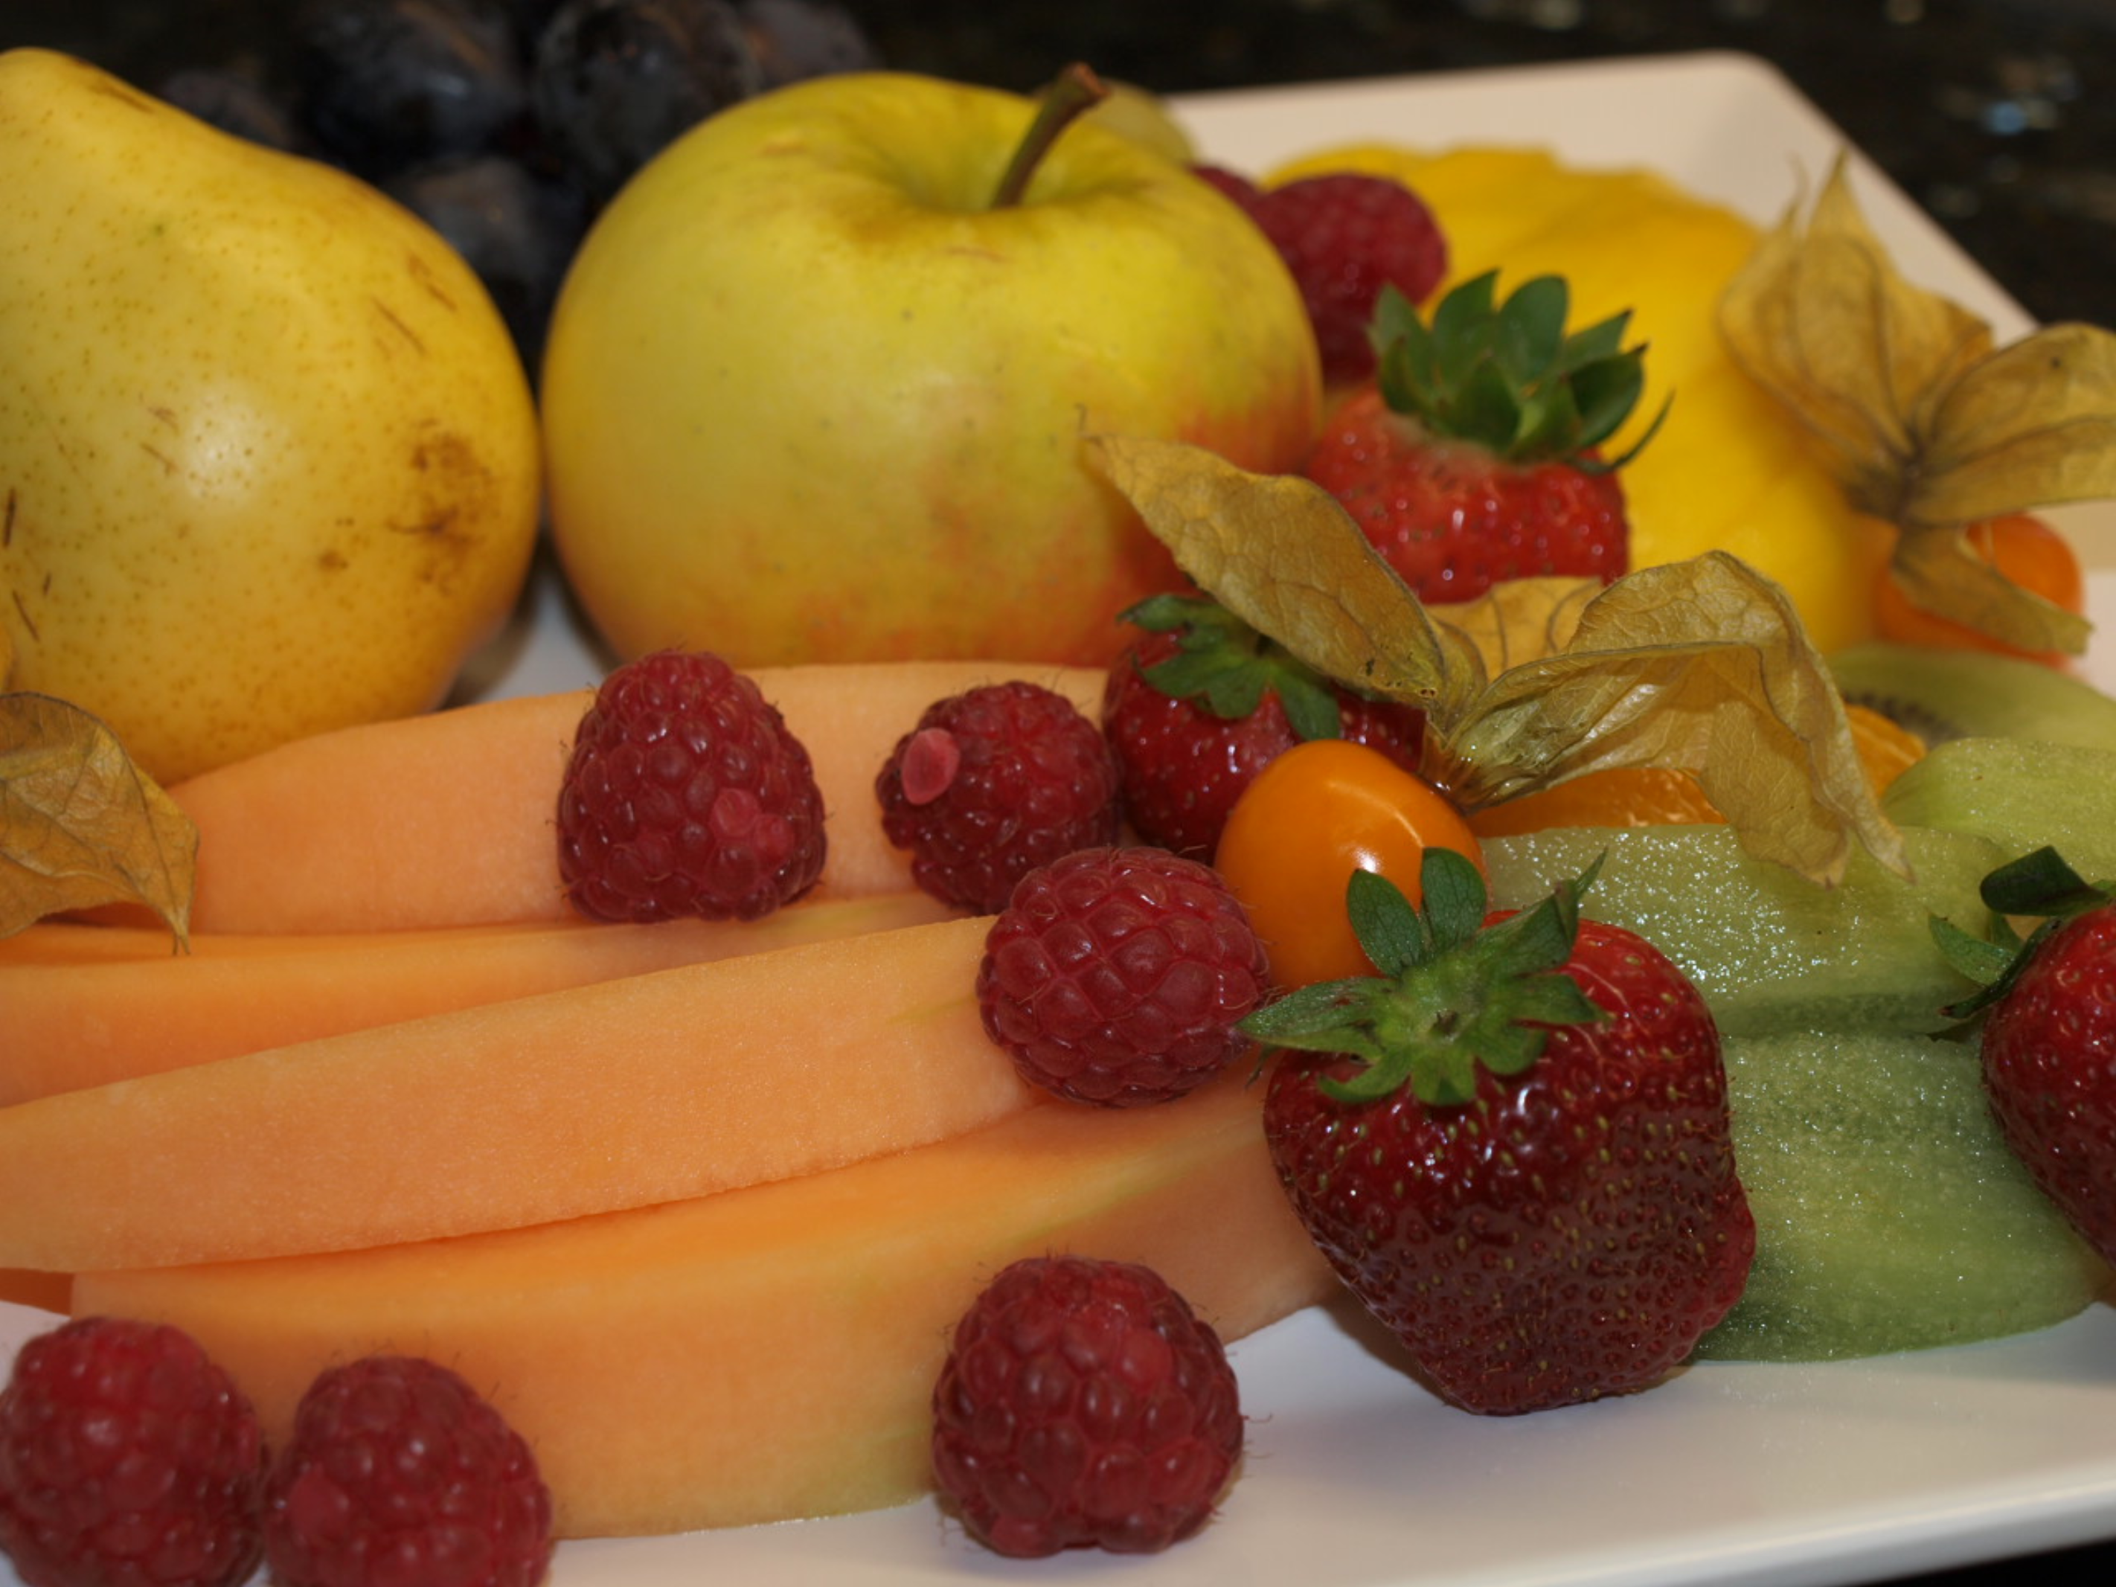

http://www.rolver-berlin.de

E-Mail: rolver-berlin@t-online.de

Telefon: +49 (0)30 28099913

Verantwortlich für den Inhalt: Aloysius B. Rolver
Die aufgeführten Preise sind Nettopreise zuzüglich MwSt. und Transportkosten.
Mindestbestellmenge: Warenwert 80 € Netto.

Catering Angebot Stand Januar 2020

Wir bereiten unsere Speisen aus hochwertigen, möglichst frischen und saisonalen
Produkten und verwenden nur ökologisch vertretbare Lebensmittel.
Werden Beilagen aufgeführt so können Diese gegen vergleichbare Produkte ausgetauscht werden.
Inhaltsstoffe der verwendeten Produkte hängen ab von den verwendeten Rezepturen und können bei Bedarf mitgeteilt werden.
Für Personen mit Lebensmittelunverträglichkeiten bitten wir Sie bei der Bestellung darauf hin weisen.
Angebote für Vegetarier, Ovo – Vegetarier, Pescetarier, Flexitarier und Veganer können im Bedarfsfall erfragt werden-
Die hier genannten Preise sind auf die Einzelperson berechnet.
Bitte haben Sie Verständnis das für die Zubereitung und Anlieferung
Mindestbestellmengen vorgegeben werden müssen.
Brötchen

½ Brötchen aus Weizenmehl divers belegt und dekoriert: 2,45

½ Körner-, Weizenmehl-, Roggenmehlbrötchen bunt belegt: 2,65

½ Brötchen Sortenrein belegt:

Gouda, Emmentaler, Camembert 2,40 Putenbrust, Geflügelsülze 2,20
Mett, gekochter Schinken, Salami, Braten 2,40
Ei & Salat, Tomate & Mozzarrella mit Basilikum 2,20
Geflügelsalat, Thunfischsalat, Heringssalat 2,40
Geräucherter Lachs (MSC), geräucherter Forelle 3,50
Serrano Schinken, Edel-Käse 3,50
Parma Schinken, Bündner Rauchfleisch 4,50

Baguette Brötchen belegt wie s. Aufschlag 0,40

Wraps gerollt und halbiert oder gefaltet in der Serviette

Gek. Schinken, Pecorino, Tomatenwürfel, Rauke & Mayonnaise 2,60

Schafskäse, schwarze Oliven, Paprika, Thymian & Olivenöl 2,60

Geräucherter Lachs, Philadelphia-Sahne-Meerrettich, Gurke 2,80

Putenbrust, Salat, Tomate, Gruyére & Senf 2,60

Tomatenwürfel, Ricotta, Basilikum 2,60

Sandwiches (Amerikanische Toastbrotgröße ohne Rinde) ¼ Doppelscheibe ½ Doppelscheibe

Gek. Schinken, Gurke, Mayonnaise 1,65 2,45

Mittelalter Gouda, Tomate, Mayonnaise 1,65 2,45

Thunfischcreme mit Frischkäse 1,65 2,45

Lachs, Sahnemeerrettich & Gurke 2,15 3,35

Eiersalat (eigene Herstellung) 1,95 2,65

Garnelensalat (eigene Herstellung) 2,15 3,35

Geflügelsalat (eigene Herstellung) 1,95 2,65

Canapé s
Canapé | Aal | 4,50
Canapé | Forelle | 2,00
Canapé | Frischkäse / Sherrytomate | 1,55
Canapé | Geflügelbrust | 1,55
Canapé | Geräucherte Gänsebrust | 3,50
Canapé | Gouda | 1,55
Canapé | Gurke, Mais, Grüner Pfeffer | 1,55
Canapé | Hasenfilet | 3,50
Canapé | Hering | 1,95
Canapé | Kalbsleberpate | 1,85
Canapé | Keta Kaviar | 2,50
Canapé | Käsekren mit Roter Beete | 1,55
Canapé | Lachs / Meerrettich | 2,85
Canapé | Luftgetrockneter Schinken | 1,85
Canapé | Matjes | 2,25
Canapé | Mett | 1,65
Canapé | Mousseline Eier | 1,55
Canapé | Munstercreme | 1,65
Canapé | Roastbeef | 2,90
Canapé | Roquefort | 1,65
Canapé | Salami | 1,55
Canapé | Sardelle | 1,65
Canapé | Shrimps | 2,85
Canapé | Tete de moin | 2,55
Canapé | Thunfisch | 1,75
Canapé | Wachtelei | 1,85
Canapé | Ziegenkäse | 1,75
Pain Surprise (Kg) | Lachs | 60,00
Pain Surprise (Kg) | Lachs / Gouda / Hinterschinken | 40,00
Pain Surprise (Kg) | Roquefort | 35,00

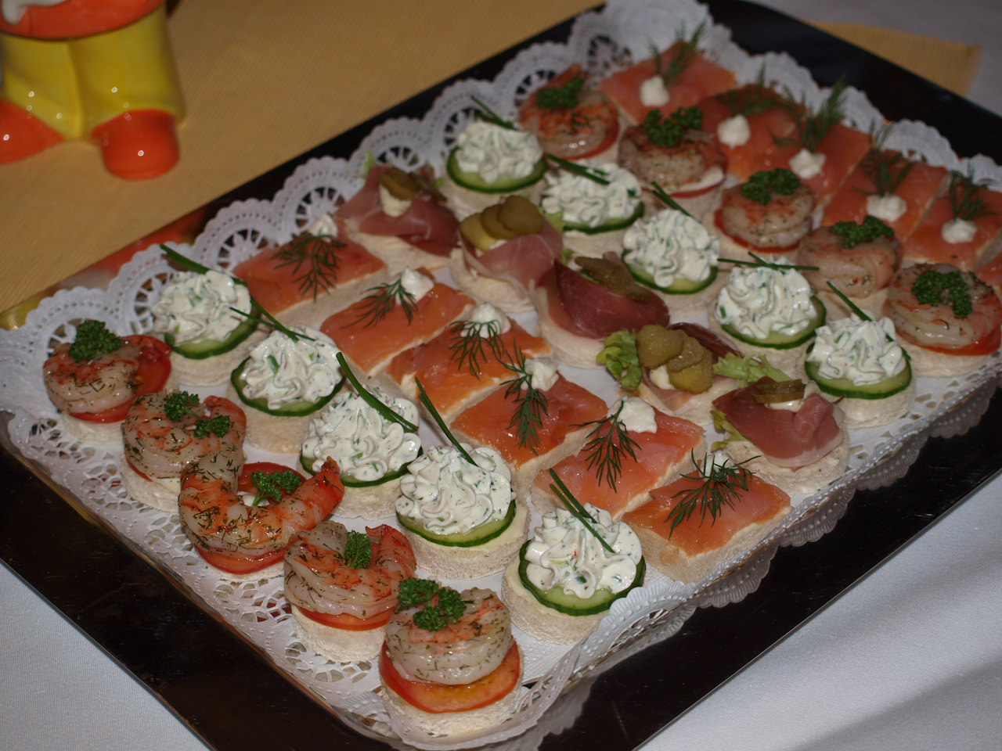

Canapé s

Canapés – divers belegt 1,85
Vegetarische Quiche 1,90
Gefüllte Crêperöllchen 1,75
Torteletts mit Thunfischcreme 1,75
Blini mit Forellenkaviar 3,50
Herzhafte Profiteroles 1,95

Fingerfood – kalt

Marinierte Garnelen mit Fruchtstückchen 3,25
Tomate/Zucchini/Mozzarella Spieß 1,85
Lachsmousse auf Gurkengelee im Becher 3,85
Räucherfischwürfel v. Lachs od. Heilbutt 3,85
Gemüseröllchen mit Ziegenkäsefüllung 1,85
Gefüllte Wrapröllchen 1,85
Gourmetsalate vom Porzellanlöffel 1,90
Grisini mit Serranoschinken umwickelt 1,50
Crostini mit Schafskäse, Oliven & Gemüse 1,85

Fingerfood – warm

Süßkartoffelsuppe (Vorschlag) aus der Mokkatasse 2,80
Garnele im Teigmantel 2,50
Backobst mit Bacon 1,30
Vegetarische Teigtaschen 1,65
Mini Partyfrikadellen 1,95
Lammhackbällchen 2,15
Geflügelspieß mit Mangowürfel 2,20
Chicken wing 1,95
Chicken crossies 1,95
Hähnchenunterschenkel 2,95

Fingerfood Länderspezialitäten

Tramezzini – Ecken 1,85
Tapenade mit Cracker 1,35
Rohkost mit Jalapéno Käseaufstrich 1,75
Piroggen 3,80
Empanadas 3,80
Karelische Piroggen mit Eibutter 3,80
Geflügel – Sateh 2.80
Rindfleischspieß mit Sesam 2,95
Geflügelspieß Masala 2,40
Bruschetta mit Tomate, Rauke & Ricotta 1,85

Fingerfood – süß

Obst Torteletts 2,05
Profiteroles 1,65
Eclairs 1,85
Petit fours 3,55
Obstspieß 2,15
Fruchtcreme im Becher 3,30
Macarons 1,85

Snacks

Laugenbretzel 1,95 mit Butter 2,15
Laugenbrötchen 1,95 mit Butter 2,15
Laugenstange 1,95 mit Butter 2,15
Landjäger 1,80
Pfefferbeisser 1,80
Plätzchen 1,40

Imbiss

Wiener Würstchen (1 Paar mit Senf) 2,80
Currywurst 3,30
Bratwurst 3,00
Hähnchenschenkel 3,50
Frikadelle 3,00
Vegetarische Getreidefrikadelle 3,00
Geschnittenes Obst 5,00

Vorspeisen

Tomate, Zucchini, Mozzarella & Basilikum mit italienischem Dressing 5,50
Mariniertes Gemüse 6,00
Vitello Tonnato 11,50
Geflügelbrust mit frischer Paprikasauce 7,00
Meeresfrüchte in Kräuter Olivenöl 12,00
Melone mit luftgetrocknetem Schinken 7,50
Krabbencocktail auf Chicorée 11,50
Geräuchertes Forellenfilet mit Sahnemeerrettich 9,00
Räucherlachs an Frischkäsecreme 12,00

Suppen

Gazpacho mit oder ohne Knoblauch 4,50
Karottensuppe mit Orangenspalten 4,50
Süßkartoffelsuppe 4,50
Kräutersuppe 4,50
Paprikasuppe 4,00
Tomatensuppe 4,00
Hühnersuppe mit Kokos 4,50
Rinderkraftbrühe mit Eierstich 4,80
Kalte Sommersuppe aus Kichererbsen 4,50
Kalte Gurkenfruchtsuppe 4,50
Kartoffelsuppe 4,50
Gemüsesuppe italienische Art 4,90

Salate

Bunter Jahreszeiten – Salat 5,50
Griechischer Salat mit herzhaft eingelegtem Schafskäse 6,50
Bayrischer Kartoffelsalat 5,50
Badischer Kartoffelsalat 5,50
Reisnudelsalat mit Geflügelbruststreifen 6,50
Rohkostteller mit Kräuterdressing 7,50
Gurkensalat mit Dill – Sahnesauce 5,00
Sommerlicher Bohnensalat 5,50
Möhren – Petersilien – Wurzelsalat 5,50
Linsensalat mit Gemüse und Kürbiskernoel 5,50
Bulgursalat auf afrikanische Art 5,00
Norddeutscher Fleischsalat 7,50
Badischer Wurstsalat mit Emmentaler Käse 7,50
Feiner Schinkensalat mit Gemüse & Käse 7,50

Vegetarische Speisen

Paprika mit Couscous Füllung und Tomatensauce 8,20
Crêpe mit Spinat und Käsesauce 8,80
Gemüsequiche 7,80
Gemüselasagne 9,80
Gemüseterrine mit Agar – Agar und Meerrettichsauce 9,80
Semmelknödel mit Pilzsauce 8,20
Gnocchi mit Buttersalbeisauce und Pecorino 8,00
Champignon – Reis – Kuchen 8,00

Fisch

Lachsschnitte mit Gemüsereis und Buttersauce 16,50
Weißfisch auf Blattspinat und Mornay-Sauce 10,50
Fischragout mit Paprika, Fenchel & Sellerie 12,50

Nudelgerichte

Lasagne 9,80
Tortellini mit Schinken – Käsesauce 8,50
Cannelloni mit Gemüse-Ziegenkäsefüllung 7,50
Pasta mit Bolognese- Sauce 7,50
Pasta mit Pilzen 7,50
Pasta mit Gemüse 7,50
Pasta mit Käsesauce 7,50

Fleischgerichte

Geflügelbrust Florentiner Art mit Basmatireis und Erbsen 11,60
Geflügelcurry mit Gemüsereis 10,60
Schweineschnitzel mit badischem Kartoffelsalat 9,60
Schweinebraten mit Wirsing und Salzkartoffeln 9,60
Rinderroulade mit Kohl und Kartoffelpüree 10,50
Rinderbraten mit Pflaumensauce, Bandnudeln & Rosenkohl 10,00
Kalbsbraten mit Wurzelgemüse und Kartoffeln 15,20
Rheinischer Sauerbraten mit Klößen 6 Rotkohl 12,80

Dessert

Limonen - Yoghurt Timbale mit Himbeer-Sauce 4,80
Mango – Mascarpone – Creme 5,50
Quarkspeise mit Früchten 4,80
Tiramisu 6,00
Mouse au chocolat 5,50
Panna cotta mit Erdbeersauce 5,00
Milchreis mit Früchtekompott 4,50
Rote Grütze mit Vanillesauce 5,00
Obstsalat 5,50

Käse

Obatzer (1oo g) 4,50
Käsewürfel mit Weintrauben (100 g) 5,50
Käse-Mix auf Anfrage

Kuchen

Aprikosenkuchen mit Ricotta 4,20
Apfelstrudel mit Vanillesauce 4,60
Apfelstreuselkuchen 3,50
Becherkuchen 3,00
Schokokuchen 3,80
Yoghurt Frucht Kuchen 3,80
Käsekuchen 3,80
Rosinen Zimt Schnecken 3,30
Biskuitrolle 4,20
Fruchtige Quarktorte 4,00

Getränke auf Anfrage

Konferenzgetränke auf Anfrage übersenden wir Ihnen unsere Preisliste

